行政院所屬各機關因公出國人員出國報告書
(出國類別:其他)

2008年世界資訊科技大會（WCIT）

出國報告

出國人員：經濟部技術處甘薇璣專門委員
出國地區：馬來西亞
出國期間：中華民國97年5月18日至5月23日
報告日期：中華民國97年6月30日
壹、前言
貮、世界資訊科技大會介紹
- 世界資訊科技大會背景說明
- 2008年世界資訊科技大會簡介
- 台灣代表團團員及行程
參、會議及展覽內容摘要
肆、心得與建議
伍、附錄

壹、前言
世界資訊科技大會（World Congress on Information Technology，以下簡稱WCIT）是由「世界資訊科技與服務業聯盟（World Information Technology & Services Alliance，以下簡稱WITSA）所主辦，每兩年由歐、亞、美洲之城市輪流承辦，素有「資訊科技界之奧林匹克（IT Olympics）」之稱，其宗旨在探討資通訊科技（Information Communication Technology，以下簡稱ICT）對全球經濟、政治、社會、教育、企業競爭力與個人生活所帶來之衝擊與因應，亦鼓勵善用ICT增進全體人類的福祉。
第一屆WCIT1978年於西班牙巴塞隆納舉辦，迄今已歷經15屆。本屆（16th）於2008年5月18至22日假馬來西亞吉隆玻舉行，主題為“資訊通信技術帶來的全球化衝擊：推動商業、促進社會、帶動經濟”。期間會議與展覽吸引來自90多個國家的超過3,000位代表參加，主要演講者包括馬來西亞總理Datuk Seri Abdullah Badawi、ITU秘書長Dr. Hamadoun I. Toure、Intel總裁Dr. Craig Barrett、Google副總裁Dr. Vinton G. Cerf等產官研知名人士。
台灣則由本部委請工業技術研究院李鍾熙院長擔任團長，行政院研考會、本部技術處、工業局、台北市政府、工研院、資策會、中華電信、中華軟協、大同公司等40餘人組團參加，其中工研院、資策會及中華電信共同以「Smart Living」為主題設立「台灣館」參與展出，展出系統包括「口袋頻道」、「2008伽利略衛星創新大賽」、「行動台灣WIMAX應用認證實驗室」、「NFC加值應用服務」、「Home Monitor & Control Service」、「無線感測網路應用整合系統」、「智慧化居住空間多媒體展示」、「華語文口語訓練系統」、「三合一支付之小型商家管理服務」及「遠距呼吸照顧服務系統」等應用。其目的包含1) 將科專計畫相關之創新應用研發成果展示予各國代表，藉交流互動進而促成實質合作；2) 了解與蒐集先進國家ICT政策、技術發展趨勢等資訊。台灣館於活動期間除吸引各國與會者的讚賞與興趣外，馬國總理更親臨體驗華語文口語訓練系統，並對我國智慧生活等創新應用給予肯定。
台灣館在代表團員的努力與貢獻下，整體表現讓各國與會者推崇，更於閉幕時獲大會頒贈「Best Country Pavilion：Taiwan」（最佳國家形象館）之獎項。
貮、世界資訊科技大會介紹
一、世界資訊科技大會背景說明
依前言所述，WCIT每兩年在不同的國家或地區舉辦，自1978年在西班牙巴塞隆納首次舉行，迄今已邁入第16屆，過去曾在美國加州舊金山、丹麥哥本哈根、日本東京、加拿大多倫多、法國巴黎、美國華盛頓DC、日本橫濱、西班牙畢爾包、美國維吉尼亞州費爾費克斯、中華民國台北、澳洲阿德雷得市、希臘雅典、美國奧斯汀市等地舉辦，為WITSA之重要活動與論壇。
代表著全球資訊產業的WITSA成立於1978年，係由全球超過60個國家的ICT產業同業組織所共同組成，聯盟總部設於美國維吉尼亞州Fairfax County，由美國資訊業公會（ITAA）擔任幕僚工作。該聯盟所屬之公協會涵蓋了代表半導體與硬體製造、軟體設計、資訊服務與網路服務等產業，是全球ICT產業的代言人。在歐、亞、美三大洲中與WITSA組織密切相關的包括歐洲的EISA（Europen Information Services Association）、亞洲的ASOCIO（Asian Oceanian Computing Industry Organization）及北美的ITAA（Information Technology Association of America）與ITAC（Information Techonlogy Association of Canada）等四個地區性資訊科技組織，我國則由「中華民國資訊軟體協會」（以下簡稱CISA）代表，於1994年加入該聯盟成為正式會員，並為聯盟常務理事會之成員。
WITSA成立之宗旨在推動資訊科技之應用，並呼籲各國政府破除貿易障礙促進產業自由化，包含促進全球各地資訊業的合作與交流、研訂世界資訊科技標準、推廣智慧財產權、增進資訊產品及服務的國際貿易與投資等。WITSA並針對全球資訊產業發展的基本政策形成，扮演著智庫幕僚的角色，其陸續投入的政策議題包含呼籲各國政府透過開放市場來增加產業競爭力、保護智慧財產權、減少各國對資訊相關產品與服務的關稅與非關稅貿易壁壘、以及保障電子商務在未來能多元、繼續成長；此外，聯盟亦根據不同之議題發表宣言或政策白皮書。

二、2008年世界資訊科技大會簡介
WCIT 2008第16屆世界資訊科技大會由馬來西亞主辦，於2008年5月18日至22日在該國首都吉隆坡會議中心（Kuala Lumpur Convention Centre）舉行。
本屆WCIT之願景為「推動全球轉換」，立足於提供一個理想的平台，讓各領域專家能夠共聚一堂，導引及有效地探討及辯論ICT相關議題，以符合今年的主題「The Global Impact of Information and Communications Technology: ENABLE Business, EMPOWER Societies and ENRICH Economies」，達成推動商業、促進社會、帶動經濟之目的（如圖一所示）。

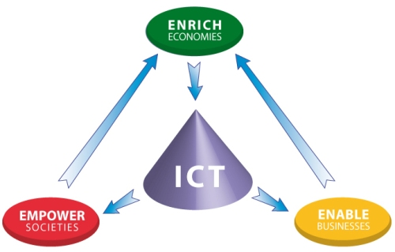

圖一：WCIT之願景與目的

依大會統計，本次共有來自92個國家，超過3,000位代表與會，並有100位資訊界精英和決策者參與座談，包括財富1,000大的首席執行官、總理、總裁、首相、外交部長、諾貝爾獲獎者、學術機構領導者及專業技術人員。來自商業界、政府部門和學術界的領域領導人，藉此平台深入討論ICT產業的政策，明確未來技術的發展方向，並驅動社會和經濟發展。另有佔地10萬平方呎（約2,800坪）的大會展覽場地，約可容納5萬個參觀人次。
2008 WCIT聚焦於有關ICT產業改革和對人類生活產生全球影響問題，包含資訊安全、普及數位化、數位匯流、全球性議題及亞洲商機等。大會主要目標為：
  - 讓ICT領域具領導地位之專家分享其觀點及對ICT未來發展之願景；
  - 闡述ICT領域中有哪些明顯的商機，可滿足ICT產業與電信產業融合後創造的市場需求；
  - 展現ICT領域最新之研發成果；
  - 運用ICT建立企業、研究機構、傳播媒體、政府部門間的商業聯繫網絡，以創造發展和成長的新機會；
  - 縮短ICT提供之先進解決方案與政府部門運用科技提供電子化政府服務目標之落差；
  - 透過ICT解決如環境、氣候、能源等全球議題，以促進人類發展；
  - 強調亞洲新興潛在市場未來的競爭態勢。

大會第一天上午的主題係探討政府責任及資訊人才培育，主講人包含WITSA秘書長Dr. Jim Poisant、Intel總裁Dr. Craig Barrett、聯合國經濟社會發展秘書長Mr. Sha Zukang、ITU秘書長Dr. Hamadoun I. Toure。下午包含部長級會議討論數位繁榮、（無線）通訊產業的未來，邀請包含新加坡、菲律賓、墨西哥、馬來西亞等資通訊部長、日本與美國通訊聯盟等專家、Microsoft總裁Bill Gates（以虛擬影像現身）及副總裁Dr. Ya-Qin Zhang等。
第二天則以探討亞洲商機為主，議題包含亞洲的創新能力、基礎建設、創投資金、外包服務等，與談人包含美國、印度、沙烏地阿拉伯、馬來西亞、韓國等地區之產政學界代表。下午主題係以CEO與CIO觀點討論氣候、能源、環境、健康基因等全球性議題。
第三天上午討論網際網路之未來發展、趨勢；下午則邀請各國中小企業及WCIT合作夥伴以小組方式，分別進行如何以ICT協助企業縮減數位落差、降低營運成本，進而提升競爭力之議題。
大會採主題演講及分組討論方式進行，由與會者全體參加，會場旁另邀請以國家代表和國際企業等單位，設置主題展館，將相關ICT應用研發成果向各國與會者介紹及交流，以促成實質合作機會。大會並於5月17日舉辦WITSA Public Policy Meeting會前論壇，由各國與會代表自由選擇參加。

三、台灣代表團團員及行程
本次我國代表團團長由本部委請工研院李鍾熙院長擔任，偕同行政院研考、本部技術處、工業局、台北市政府、資策會、工研院、中華電信、大同公司、中華軟協等單位代表參與（如表一、二所示）。

表一：台灣代表團行程概要
日期 | 時間 | 活動 | 地點
May 18 | 19:30-23:00 | Common Welcome Reception | Dataran Merdeka
May 19 | 08:30-09:25 | Opening Ceremony | KLCC
May 19 | 09:25-17:35 | Congress | KLCC
May 19 | 10:00-18:00 | Exhibition/ Link Program | KLCC
May 19 | 19:00-23:00 | WCIT 2008 Welcome Reception | Berjaya Times Square
May 20 | 08:30-17:45 | Congress | KLCC
May 20 | 10:00-18:00 | Exhibition/ Link Program | KLCC
May 20 | 19:00-23:00 | WCIT 2008 Gala Dinner | Putra World Trade Centre
May 21 | 09:00-17:30 | Congress | KLCC
May 21 | 10:00-18:00 | Exhibition/ Link Program | KLCC
May 21 | 19:30-22:00 | Dinner hosted by CISA | Hakka Restaurant
May 22 | 09:00-16:00 | Cyberjaya Technical Tour | Cyberjaya
May 23 | 12:00 | Departure | International Airport

表二：台灣代表團員名單（不含自行報名參與）
No. | Organization | Name | Title
1 | 行政院研考會 | 李國田 | 高級分析師
2 | 行政院研考會 | 劉彥麟 | 副研究員
3 | 行政院研考會 | 蔡彰漢 | 助理設計師
4 | 經濟部技術處 | 甘薇璣 | 專門委員
5 | 經濟部工業局 | 呂正華 | 組長
6 | 台北市政府資訊處 | 張秀湘 | 聘用研究員
7 | 台北市政府資訊處 | 鍾孟儒 | 研究員
8 | 工研院 | 李鍾熙 | 院長
9 | 工研院 | 林佳蓉 | 副處長
10 | 工研院 | 孟慶華 | 副組長
11 | 工研院 | 許嘉惠 | 副管理師
12 | 工研院 | 陳幸雄 | 資通所組長
13 | 工研院 | 劉智遠 | 資通所組長
14 | 工研院 | 許順閔 | 資通所工程師
15 | 工研院 | 邱運輸 | 副組長
16 | 工研院 | 游人諭 | 經理
17 | 工研院 | 黃雯欣 | 工程師
18 | 工研院 | 楊人順 | 工程師／計畫主持人
19 | 資策會 | 黃國俊 | 專家
20 | 資策會 | 馮明惠 | 副所長
21 | 資策會 | 陳榮安 | 專案顧問
22 | 資策會 | 游智皓 | 經理
23 | 資策會 | 蔡德祿 | 副組長
24 | 資策會 | 林素珠 | 副規劃師
25 | 資策會 | 邱淑貞 | 組長
26 | 資策會 | 劉芸君 | 規劃師
27 | 中華電信 | 劉燦雄 | 主任
28 | 中華電信 | 張朝曦 | 專案計畫工程師
29 | 中華電信 | 李威勳 | 助理研究員
30 | 大同電信公司 | 嚴福心 | 總經理
31 | 中華軟協 | 劉瑞隆 | 理事長
32 | 中華軟協 | 王忠正 | 名譽理事長
33 | 中華軟協 | 殷允中 | 榮譽理事長
34 | 中華軟協 | 張國鴻 | 秘書長
35 | 中華軟協 | 張雅芬 | 組長
36 | 中華軟協 | 陳淑芳 | 專員
37 | 恆祥投資有限公司 | 陳淑惠 | 經理
38 | 駐馬來西亞台北辦事處 | 曾慶源 | 代表
39 | 駐馬來西亞台北辦事處 | 張厚純 | 副組長
40 | 駐馬來西亞台北辦事處 | 郭妙英 | 二等商務秘書
41 | 駐馬來西亞台北辦事處 | 周蓓姬 | 組長
42 | 頤德公關公司 | 林柏虎 | 資深客戶總監
43 | 頤德公關公司 | 張瑋真 | 資深專案企劃

展示部分由資策會、工研院、中華電信以「Smart Living」為主題共同設置「台灣館」（如圖二所示），並分別以Intelligent Life、Mobile Service & Applications及Digital Home為子題展出各該單位之ICT創新應用研發成果（如表三所示）。台灣館於5月19日開幕，除有WITSA、ASOCIO、ITAA、PIKOM之主席、理事長及我國駐馬代表曾大使蒞臨恭賀，亦受到許多國家與會者的讚賞，馬國總理更親臨展區體驗華語文口語訓練系統，現場學習中文發音，並對我國的智慧生活等創新應用給予肯定（如圖三，相關新聞報導詳見附錄）。台灣館在代表團員的努力與貢獻下，整體表現讓各國與會者推崇，於閉幕時獲大會頒贈「Best Country Pavilion：Taiwan」（最佳國家形象館）之獎項（如圖四、五所示）。

表三：資策會、工研院及中華電信之參展主題
 | 參展品項(英) | 參展品項(中)
資策會  (Intelligent Life) | Wireless Sensor Network Application Integration System | 無線感測網路應用整合系統
資策會  (Intelligent Life) | Version 2015 of Intelligent Living Space | 智慧化居住空間多媒體展示影片
資策會  (Intelligent Life) | Chinese Speaking Self-Learning Software | 華語文口說訓練系統
資策會  (Intelligent Life) | SaaS-Based CRM Bundled with 3-in-1 Smart Payment | 三合一支付之小型商家管理服務
資策會  (Intelligent Life) | Remote Respiration Care Service Platform | 遠距呼吸照顧服務系統
工研院  (Mobile Service & Applications) | Pocket Channel | 口袋頻道
工研院  (Mobile Service & Applications) | Home Messenger | 家庭訊息中心
工研院  (Mobile Service & Applications) | M-Taiwan WiMAX Applications | WiMAX Forum應用實驗室
工研院  (Mobile Service & Applications) | European Satellite Navigation Competition 2008 | 2008伽利略衛星創新大賽
中華電信  (Digital Home) | Home Monitor & Control System | 數位宜家
中華電信  (Digital Home) | NFC Value-Added Applications and Services | NFC加值應用服務

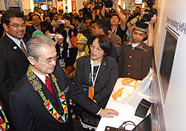
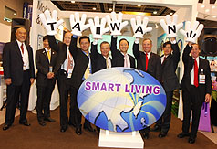
圖二、三：(左)5月19日台灣館開幕；(右)馬國總理親臨資策會華語文訓練系統展區

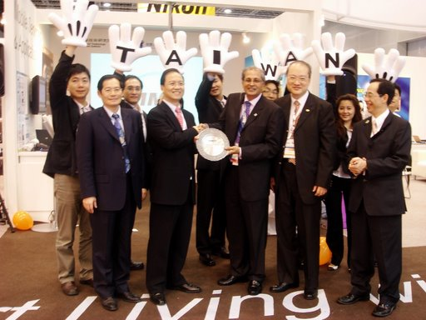
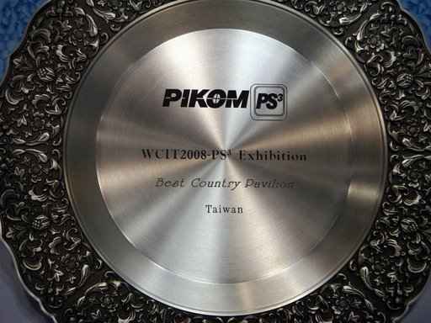
圖四、五：WCIT閉幕台灣館獲大會頒贈「Best Country Pavilion：Taiwan」獎項

參、會議及展覽內容摘要
WCIT活動在馬國總理、WITSA主席Mr. George C. Newstrom的歡迎致詞中揭開序幕。為期五天的會議包含資訊安全、普及數位化、數位匯流、全球性議題及亞洲商機等近50場演說與座談及展覽，主講者有來自美國、英國、日本、韓國、台灣、新加坡、馬來西亞、墨西哥、沙烏地阿拉伯等各地科技精英。玆摘述如下：
會議方面，5月19日
一、Opening Ceremony
- 講者：馬來西亞總理Dato Seri Abdullah Haji Ahmad Badawi
- 摘要：雖然世界上有千千萬萬的人可以透過ICT改變生活，但是沒有數位經驗的人還是遠多於有數位學養的人。WCIT 2006 在美國德州奧斯汀舉行的時候，就曾經談過數位落差議題，今年也將繼續討論，期望開發中國家的ICT產業能有所成長。因此，今年的大會主題訂為：「The Global Impact of Information and Communications Technology: ENABLE Business, EMPOWER Societies and ENRICH Economies」，以達成推動商業、促進社會、帶動經濟之目的。
二、Enabling the Renaissance of the Digital Age- A Call for Action
- 講者：Dr. James H Poisant, Secretary-General, WITSA
- 摘要：依據世界資訊科技與服務聯盟（WITSA）2008年數位星球（Digital Planet）報告，去年全球ICT總支出為3.5兆美元，預估2011年將達4.5兆美元，基於全球經濟因素，未來將緩慢成長。已開發國家遲緩的經濟成長將冷卻他們對ICT產品的需求。全球ICT支出之成長率在2004年達到最高峰12.3％，往後即下降至7.7%，於2007年回復至10.3%，預估2011年將降至3.6%。未來幾年，美洲地區的ICT產品與服務採購需求將趨緩，歐洲（含中東及非洲）地區的採購金額將於2008年超越美洲，亞太地區之採購需求將從2007年佔全球需求的25.6％提升至2011年的30.1%。若以硬體、軟體、服務及通訊產品四大ICT技術類型來區分，2007年通訊產品約佔57%，服務20%，硬體13%，軟體9%。
三、Global Impact Issue: A World of Opportunity Powered by Technology
- 講者：Dr. Craing Barrett, Chairman, Intel Co.
- 摘要：教育、健康照護、經濟發展、通訊是資通訊科技4個主要的應用領域。要協助待開發國家縮減數位落差，教育是最重要的工作，而且公部門與私部門需要一起為共同的目標而努力，巴基斯坦政府就以企業經營模式，成立一個基金會將電腦推廣到全國各地區，也為業界創造價值6千萬美元的商機。至於資通訊科技如何應用在健康照護方面，在巴西雅馬遜森林中就有一個城市，沒有對外聯絡道路，只靠河流與外界來往，醫生們現行運用視訊會議討論病情，未來更可透過WiMAX技術，與鄰近的醫療機構互通醫療訊息，協助病情診斷。相同的資通訊科技也可應用在沙漠或高山地區的救援行動。
四、台灣館開幕典禮暨酒會
- 與會者：馬國總理、WITSA、ASOCIO、ITAA、PIKOM之主席、理事長、我國駐馬代表曾大使蒞臨恭賀及海內外媒體記者、各國與會者等計百餘位。
- 摘要：除馬國總理於開幕前特別親臨台灣館體驗我國先進智慧生活科技應用及華語文口語訓練系統並予以肯定外，台灣團團長李鍾熙亦致贈故宮畫作。而WITSA主席Newstrom特別在開幕致詞，恭賀馬總統當選，並稱他為「WCIT之友」。團長李鍾熙也表示，在全球化趨勢與生活形態改變下，資訊科技的發展愈來愈向消費者需求靠攏，唯有將生活應用需求面與網路、通訊科技完美整合，才能開發出符合人性需求的產品進而領導世界潮流。這次台灣館就以生活應用情境，展示滿足消費者安全、分享和自我實現等需求的各項智慧生活科技。另駐馬代表曾慶源更指出，台灣作為資訊科技強國，他欣見馬來西亞能舉辦如此盛大的WCIT，相信透過這次大會的深度交流，將使台、馬雙方在未來科技產業上的合作與發展更加緊密。
五、Ministerial Panel : Digital Prosperity
- 講者：Dr. Robert Atkinson, President, The Information Technology and innovation Foundation
- 摘要：與過去科技革命不同，資通訊科技的革命引擎永遠不會停止運轉。在大部分的已開發國家及開發中國家，資訊科技是經濟成長的主要動力，世界最大經濟體—美國，就從ICT中獲得1.9兆美元的經濟成長。早期一般用途的科技成長緩慢，雖然每半世紀就會有一種新科技產出，但資訊科技卻有別於過去的產業革命科技或後戰時期的電子機械科技，資訊科技的成長較為快速。某些資訊技術是免費的，而且幾乎是全方位的普及應用在我們的生活上，但如何來管理與運用資訊科技，與會討論的專家們，均認為政府應扮演重要角色，不僅應率先使用，而且還要大力推動，對大企業已不必再給誘因，但對中小企業則需要全力協助其導入資訊科技，以提升其服務與競爭力。

5月20日
一、Plenary Panel: Creative Unlimited
- 主持人：Arnold Gay, CNBC
- 與談人：Tan Sri Dr. Lim Kok Wing, President LKW University、Terry Thoren, CEO, Thoren Entertainment、Fritz Attaway, Executive VP, Motion Picture Association of America、Kamil Othman, VP, Creative Multimedia Cluster, MDEC
- 摘要：在創意產業方面雖然還有一些路要走，但馬來西亞至少已經上路了，其中的一個挑戰是文化的接受度。一般而言，不同的人對創作會有不同的看法，但一般都會被聯想到與娛樂有關，如遊戲之類，並沒有被嚴肅的看待。要建構一個創意產業並不容易，對馬來西亞而言，除了人才培育之外，著作權問題也是一大挑戰，與其他國家相比，馬來西亞在創意產業上已經投入了人力培養。美國在動畫與視訊產業上的成功，其背後最大的理由是這個國家具有完善的基礎建設。馬來西亞、中國與印度豐盛的文化人口，則是創意產業的主要資產。要發展創意產業，錢不是唯一的推動要素，重點在於你想扮演的角色。如何帶領沒有經驗的年輕人，鼓勵他們跳脫框架的思考，甚至是創造出足以撼動人心，深具意涵的內容，是一個創意引導者，可以做得到的。
二、Plenary Panel：Doing Business in Asia
- 主持人：Dato’ Azman Mokhtar, Khazanah Nasional
- 與談人：Datuk Dr Maximus Ongkili, Minister of Science, Technology and Innovation, Malaysia、HE A. Raja, Minister of Communications & Information Technology, India、Ali Alsoma, Special Adviser to the Minister and Director General of e-Government、Dr liu Jiren, Chairman &CEO, Neusoft Group
- 摘要：亞洲是一個多樣化的地區，有著相互依存及雙邊貿易協定，在亞洲的某些領域裡可以找到機會，至少外包就是其中一項，它剛起步，未來還有30%的成長空間。行動商務及社會民生用品都具有高度發展潛力，在資通訊應用上，亞洲仍然是最大的市場，亞洲的各個政府，也都各自表明要加強基礎建設，並政策性的支持與改善私部門的企業活動。印度是世界上第二個發展最快速的市場，僅次於中國大陸，在沒有強大寬頻滲透的情況下，其資通訊仍有可觀的成長，印度有著英語的語言優勢，及鼓勵資通訊投資的積極政策。2007年的中國資通訊市場約有800億美元，4億4,800萬的行動用戶，40%的外包業務成長率，諸如金融體系、政府部門，已陸續採用資通訊科技作為業務的一部分，但要到中國經商，必須考慮非常不同的地域性問題，即使是當地的業者，也需因應不同地區的不同客戶需求，而提供不同的服務模式，未來20年內，軟體與服務會是中國最大的成長行業。沙烏地阿拉伯的資通訊市場需求也遠超過供給，外國企業可與當地人合作，當地有充足的資金可參與投資。總之，亞洲國家有著區域性的差異，但又相互依存，未來可繼續討論，以為這個地區的各個國家，建構一個整體性的資通訊領域架構。

5月21日
The WCIT2008 Great Debate
- 與會者：Arnold Gay, CNBC、Dr. Howard Schmidt, Eminet Cyber-security Expert、Dr. Johnsee Lee, President, ITRI、Dr. John Gage, Chief Researcher and Director of the Science Office, Sun Microsystems.
- 摘要：由新加坡CNBC電視台資深新聞主播擔任主持人，邀請工研院院長、美國白宮資訊安全主管與線上拍賣購物安全策略長，及Sun Microsystems研究主管與科學辦公室處長三位在此會議上，就資訊科技安全、Green資訊科技及減少數位落差等全球三大趨勢提出辯證與看法。李院長提出包含1) 需推動正確的網路安全觀念（從社會層面來規範監督網路使用者的行為等），才能將網路的方便效益發揮到極致；2) 提升科技綠色環保，在資訊科技經濟中，應用軟體是關鍵的因素之一，在未來應讓軟體使用更開放、免費、有自由運用的平台，使社會資源更有效率，並讓網路使用者有更創新分享的應用等內容，亦獲得與會者一致好評。

5月22日
- 主題：參訪Cyberjaya科技園區
- 地點：Cyberjaya hotel
- 摘要：區域整合了生活、學習、工作與玩耍的各項服務與設施，希望資訊科技大廠進駐投資生產等，相關配套措施也一併俱全，並設有從吉隆坡市區到Cyberjaya的高速公路，可見馬國政府對新興科技的高度重視，利用此次WCIT會議90多個國家超過3,000國際人士參與的機會將園區推展出去。我國在資訊科技的成就早已受到國際的肯定，但相對在會展活動之發展卻還有很大的進步空間，未來可加強吸取各國經驗，並爭取更多國際大型活動，藉以展現我國ICT強項、帶動並活絡經濟及提升台灣的國際形象。

肆、心得與建議
亞洲將為資通訊發展最具潛力的地區，以本次大會資料統計，及馬國政府與業界支持的熱烈程度，其規模與2000年在台灣舉辦的盛況不相上下，同為國際上矚目的焦點。會中的討論議題也有相當比例論及亞洲的資通訊發展機會，尤其大會主辦單位「世界資訊科技與服務業聯盟（WITSA）」，今年改選主席，首次由馬來西亞的Dan E. Khoo當選聯盟主席，更顯示未來全球的資通訊發展重心將落在亞洲。
本次我國組團參與WCIT 2008會議，特別以Smart Living為主題籌設「台灣館」，並由資策會、工研院及中華電信分別以Intellignet Life、Mobile Service & Application、Digital Home等子項，展現我國在ICT能量，分享台灣資訊創新應用等經驗與成果，相關展示廣受各國與會人士之迴響，更獲大會主辦單位評選為108個參展機構中，唯一之「最佳國家形象館」獎牌。此外，團長李院長亦接受當地媒體專訪，分享參與本次大會的感想與收獲，也進一步說明如何藉助台灣經驗與成果，協助其他國家強化資通訊基礎建設與環境，建構國家發展e化藍圖。再次讓國際人士了解，台灣於ICT產業的貢獻及其重要角色，藉此機會期能展開與馬來西亞的合作之路，並為台灣資服、軟體業者開拓國際市場。
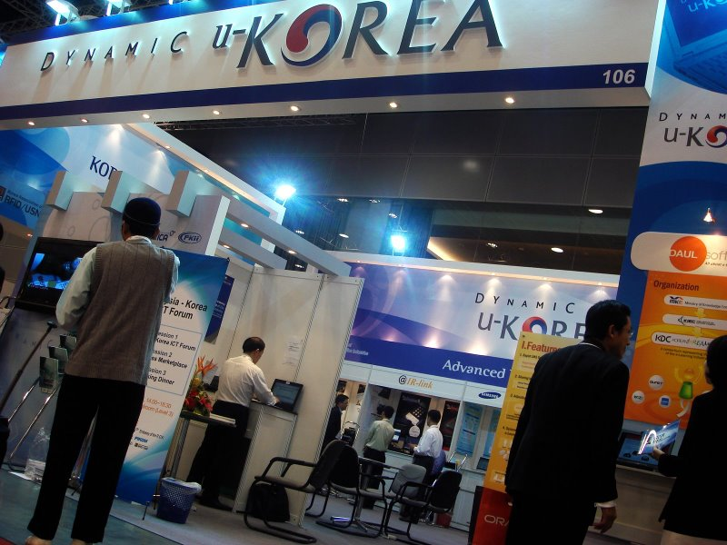
除在台灣館優異展現外，各國的展館設計無不費心彰顯該國的專業能量，如韓國館主攻之u-Korea（如右圖），除以傳統的藍色作為基調外，亦將未來首爾、未來車輛、未來商店、未來小學、未來辦公室等生活情境陳列於館內。除了政府，也結合當地KT、三星、LG、SK Telecom等主要ICT業者共同推動，以實現一個無所不在的理想韓國。
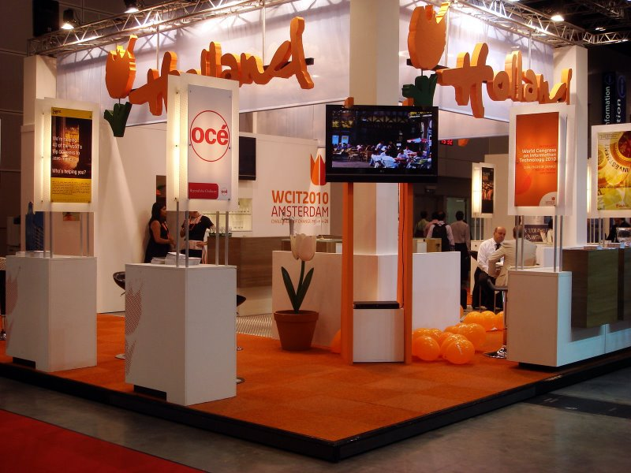
WCIT 2010將在荷蘭舉行，以Challenges of Change為主題，因此位於台灣館右前方的荷蘭館就特別引人注意（如左圖），該館以橘色為主色調並搭配該國著名的鬱金香為主體，配上白色系設計為一開放式展示空間，全館展示亮麗、熱情、簡潔與活力的形象，只簡單放置荷蘭相關廣宣品，並於下午3點免費提供荷蘭產之啤酒與飲料等，讓來賓可以在輕鬆的環境下交流與討論，並藉此傳達訊息與邀請各國與資訊科技大廠於2010年參與該國舉辦之活動。對於荷蘭館在形象的展現上採開放、無負擔的傳達與溝通方式非常深刻，其表現方式較少出現在亞洲國家展示上：相較於歐洲國家是在輕鬆的氛圍下，將相關產品及服務讓與會者了解；亞洲國家則是制式、大量地將所有產品及服務訊息，全部倒予與會者。因此，我國未來可參考荷蘭館的方式行銷台灣。
相關建議如下：
一、持續發展ICT關鍵/創新應用，營造智慧好生活之環境
由本次會議及展覽得知，主要國家政策皆以使用者觀點出發，透過ICT創造更優質便利的生活，如節能環保、智慧運輸、健康照護、安全監控、教育學習等為目標。本部科專計畫亦應以既有能量及優勢，透過各界的共識與力量，透過創新服務、網路匯流、感知環境、安全機制等要件，來建構良善好環境、營造智慧好生活，深化台灣資通訊科技的關鍵性應用，進而促成相關產業之競爭力。
二、積極參與國際會議，汲取國外資訊科技之發展趨勢
WCIT大會有「資訊科技界的奧林匹克大會」之稱，2000年在台灣盛大辦理的情境留給國際人士深刻印象，本次大會的許多場合，WITSA主席曾多次提及當年的盛況，並一再感謝台灣的支持，加上此次大會台灣館的表現受各國與會者肯定，李團長受邀參加的座談會也引起與會者對台灣資通訊產業的讚佩，可見參展與參加大會演講或座談，均可有效為台灣發聲，適時推銷台灣。但我國參與本次會議較缺乏業界與學界人士的共同參與，在大會座談會上，尤其是談及亞洲商機及未來極具競爭力國家時，並沒有台灣相關單位人士受邀討論，值得我們加以關注及繼續努力。
三、考慮將馬來西亞作為中東、南亞等區域之測試平台
馬來西亞因文化、種族多元之因素，亦可作為我國ICT產業深入中東、南亞等區域的試煉場，其原因如下：
(1) 腹地廣大，多元化民族：由於馬來西亞處於東南亞的中心，鄰近越南，泰國，印尼，新加坡等國家，交通方便。此外其人口的組成也是以華人、馬來人及印度人為主，多元種族與文化，促使馬來人從小就學會多國語言，對於外來文化的接受度相對高，亦擁有不錯的國際化程度。因此，無論是外商或是台商來到馬來西亞發展，可減少語言的障礙。
(2) 中東市場的跳板：由於宗教的關係，有大量的中東人喜愛來到馬來西亞旅遊並尋找商機，在此次參展中，除發現不少當地廠商皆與中東國家有合作外，其對台灣Wireless Sensor Network技術亦有濃厚興趣，後續可持續掌握機會，促成與科專法人相關實質合作。
(3) 盛產天然資源，政府預算充足：由於馬來西亞盛產天然資源，政府因而獲得許多收入，於政府相關推動專案之預算也相對優渥。但當地境內的IT廠商大多以純軟體之中小企業為主，缺乏軟硬體系統整合商，考量台灣於此方面具競爭優勢，因此政府可整合相關產研單位至馬來西亞尋找合適商機。
四、發展會展產業應加強ICT之應用
就傳統舉辦會展之標準而言，馬來西亞此次表現已達A級，包括總理、副總理及多位部長之積極參與、全球知名廠商CEO擔任speaker、與會人數超出預期、會場飯店設施達國際水準、結合生活與休閒的智慧科學園區參觀、巴士清潔舒適、大批義工現場支援、高規格晚會、娛樂表演溫馨有趣等，都為其加分不少：但是美中不足為未引進行動應用服務，以致人等車、車等人，大會司儀一再喊話，還是超時誤點，展覽內容互動性不足、即時資訊未能有效傳播、熱門攤位人潮未有效調控等，這些都舉辦大型會展活動常面臨的挑戰。我國已將會展產業列為重點發展項目，除硬體之建設外，對於善加利用ICT技術發展相關之行動應用服務，為會展產業創造價值與競爭優勢，亦應為未來努力方向之一。

伍、附錄
WCIT台灣館相關新聞報導
吉隆坡世界資訊大展 台灣館智慧生活受矚目
http://www.rti.org.tw/News/NewsContentHome.aspx?NewsID=110852&t=1

2008/05/18／中央社／王韋婷
在資訊界盛名卓著的世界資訊科技大展，18日起在馬來西亞吉隆坡會議中心展出5天。以創新與製造代工在資訊界佔有領導地位的台灣，這次由工業研究院院長李鍾熙率隊，組織50人龐大代表團參展，台灣主題館並以智慧生活為主題，展出數位家庭等多項技術應用，頗受外界矚目。
李鍾熙表示，今年台灣參展團共有來自產業界、研發界和政府等50人，希望藉此展示台灣資訊科技（IT）的技術與創新應用，向各國介紹台灣的資訊科技和產業實力，並呼應今年大會主題，說明台灣身為地球村的一份子，如何利用科技優勢，為人類創造一個更安全、健康、便利、舒適與永續的社會。
台灣主題館主要由工研院、資策會和中華電信三單位共同籌劃完成，並以智慧生活為主題，分別展出「數位家庭」、「聰明居家」、「行動通訊與服務」等多項技術應用，預定19日上午揭幕。
工研院等參展單位透露，這次展出的多項技術應用中，有許多獨到之處。例如展出的全球第一張同時整合PayPass信用卡、搭乘大眾運輸工具的悠遊卡、悠遊錢包、社區網路、遠端數位家庭控制，和電信通訊功能整合在一張手機SIM卡的手機悠遊聯名卡。
此外，台灣館也展示了「口袋頻道」應用。這是透過一對多影音串流技術，可以把影音資訊傳達給每個人手邊擁有的行動電話或個人數位助理（PDA）來觀賞，也提供使用者把生活中重要的時刻或片段，即時分享給親朋好友。
台灣館也還展示了華語文口說訓練系統、遠距離呼吸照護服務系統、藝術典藏、數位宜家系統等多項創新應用技術，都頗受外界重視與矚目。
在世界資訊科技大展台灣館明天揭幕儀式中，將有總統當選人馬英九透過錄影方式，向與會科技及各界貴賓致詞，歡迎與會貴賓到台灣館體驗「智慧生活」。
馬英九在他的政策白皮書中，明確宣示智慧化生活將是台灣未來發展方向之一，因此這次特別重視台灣資訊界向世界發聲的機會，因而提供錄影致詞。

世界IT大會台灣館開幕 馬總理體驗台灣科技
http://www.rti.org.tw/News/NewsContentHome.aspx?NewsID=110972&t=1

2008/05/19/中央社/張志明
第16屆世界資訊科技大會(WCIT)19日起至21日在馬來西亞吉隆坡會議中心舉行，展場的台灣館也同時開幕，馬來西亞總理阿布杜拉親臨台灣館體驗這次展出主題「智慧生活」的科技應用，還聽取了將於20日就職為新任總統的馬英九錄影致詞。
身為資訊科技大國，台灣代表團這次特別由工業研究院院長李鍾熙率隊，並和資策會、中華電信等單位共同籌劃，在吉隆坡舉行的WCIT設立台灣館，展出「數位家庭」、「聰明居家」、「行動通訊與服務」等多項智慧生活主題的應用科技。
身為地主國元首，阿布杜拉在出席WCIT開幕典禮後，還在台灣館逗留了許久。他抵達台灣館時，剛好正在播放總統當選人馬英九的錄影致詞，阿布杜拉一反過去馬國政府官員避諱的態度，安然聽完馬英九的錄影致詞。
阿布杜拉還在台灣館親自體驗由資策會研發的華語文口說訓練系統，經過兩次練習後，他學會了中文「你好」，拿到80分的分數，顯得相當開心。
台灣團團長李鍾熙也特別贈送故宮仿製清朝大學士董誥的金箔畫「寶鑑天香」給阿布杜拉，畫作象徵花開富貴等吉祥意義，阿布杜拉欣然接受。
過去曾在台北舉辦WCIT時擔任大會主講人的馬英九，這次透過錄影，向與會者及60多個世界資訊科技暨服務聯盟會員國問候；他強調，台灣在全球資訊科技產業中扮演重要的角色，為各國資訊科技產業的策略合作夥伴之一。他歡迎各國與會者親訪台灣，體驗台灣之美和台灣的智慧生活。
世界資訊科技暨服務聯盟主席紐斯強也特別在今天的會員大會上，恭賀馬英九當選中華民國總統，並稱馬英九為「WCIT之友」。
李鍾熙在台灣館開幕致詞時表示，在全球化趨勢與生活形態改變下，資訊科技的發展愈來愈向消費者需求靠攏，唯有將生活應用需求面與網路、通訊科技完美整合，才能開發出符合人性需求的產品進而領導世界潮流。
李鍾熙說，這次台灣館就以生活應用情境，展示滿足消費者安全、分享和自我實現等需求的各項智慧生活科技。
駐馬來西亞經濟貿易辦事處代表曾慶源也在台灣館開幕致詞中指出，台灣作為資訊科技強國，他欣見馬來西亞能舉辦如此盛大的WCIT，相信透過這次大會的深度交流，將使台、馬雙方在未來科技產業上的合作與發展更加興旺。

WCIT台灣館「智慧生活」技術應用豔驚全場
http://www.idn.com.tw/news/news_content.php?catid=5&catsid=3&catdid=0&artid=20080519ec003

2008/5/19/自立晚報/記者陳思豪新竹報導
第十六屆世界資訊科技大會（World Congress on Information Technology, WCIT）十九日起一連三天在馬來西亞吉隆坡會議中心舉行，吸引全球八十多國三千多人與會。馬來西亞首相拿督斯里阿都拉特別親臨台灣館體驗台灣先進的「智慧生活」高科技應用，並由台灣團團長工研院院長李鍾熙博士致贈故宮畫作。
馬來西亞首相拿督斯里阿都拉於大會開幕當天特別親臨台灣館體驗全球第一套的華語文口說訓練系統。這是將電腦口說會話服務融入至真人老師直接訓練模式的口說會話訓練系統，學習者可以電腦自學或真人遠距教學方式，學會中文。
阿都拉首相當場試用，由於教學簡易，阿都拉首相興致高昂的馬上開始練習，第一次發音時，電腦給分並不高，經過第二次練習，分數馬上飆高至八十分，阿都拉首相也當場學了一句中文「你好」。
準總統馬英九特別錄影向WCIT大會的與會者及世界資訊科技暨服務聯盟的六十多個會員國問候，歡迎他們來台，同時宣揚我國資訊科技的實力。馬英九在錄影中指出，台灣在全球IT產業中扮演著重要的角色，並為各國IT產業之策略合作夥伴之一，歡迎各國與會者親來台灣體驗台灣之美及台灣的「智慧生活」。世界資訊科技暨服務聯盟主席Mr. George C. Newstrom特別在會員大會恭賀馬英九先生當選中華民國總統，並稱馬總統為WCIT之友。
台灣館同步於今天舉行盛大的開幕儀式,並邀請大會主辦單位世界資訊科技暨服務聯盟主席Mr. George C. Newstrom等蒞臨台灣館共同歡迎邀請與會之精英來台灣體驗前瞻的「智慧生活」。
工研院院長暨台灣團團長李鍾熙博士致詞指出，在全球化的趨勢生活形態的改變下，IT的科技發展越來越向消費者需求靠攏，唯有將生活應用需求面與網路與通訊科技完美整合，才能開發出符合人性需求的產品進而領導世界潮流。
今年台灣館的設計即以生活應用情境來展示，滿足消費者安全、分享、自我實現等需求。諸如：能隨時隨地傳遞天倫之樂的口袋頻道、家庭安全守護者的訊息設計、全球第一個多功能的手機SIM卡、華語文口說訓練系統等」。

世界IT大會台灣館開幕 馬總理體驗台灣科技
http://tw.epochtimes.com/bt/8/5/19/n2123378.htm

2008/5/19大紀元（中央社記者康世人新加坡十九日專電）
左圖一：馬來西亞吉隆坡舉辦的世界資訊科技大會台灣館，十九日台灣團團長、工研院院長李鍾熙（右四）、駐馬代表曾慶源（右五）、世界資訊科技暨服務聯盟主席紐斯強（右三）等人一起為台灣館揭幕

第十六屆世界資訊科技大會（WCIT）今天起至二十一日在馬來西亞吉隆坡會議中心舉行，展場的台灣館也同時開幕，馬來西亞總理阿布杜拉親臨台灣館體驗這次展出主題「智慧生活」的科技應用，還聽取了將於明天就職為新任總統的馬英九錄影致詞。
身為資訊科技大國，台灣代表團這次特別由工業研究院院長李鍾熙率隊，並和資策會、中華電信等單位共同籌劃，在吉隆坡舉行的WCIT設立台灣館，展出「數位家庭」、「聰明居家」、「行動通訊與服務」等多項智慧生活主題的應用科技。
身為地主國元首，阿布杜拉在出席WCIT開幕典禮後，還在台灣館逗留了許久。他抵達台灣館時，剛好正在播放總統當選人馬英九的錄影致詞，阿布杜拉一反過去馬國政府官員避諱的態度，安然聽完馬英九的錄影致詞。
阿布杜拉還在台灣館親自體驗由資策會研發的華語文口說訓練系統，經過兩次練習後，他學會了中文「你好」，拿到八十分的分數，顯得相當開心。
左圖二：馬來西亞總理阿布杜拉（前排左）十九日蒞臨吉隆坡的世界資訊科技大會台灣館開幕式時，特別使用了資策會開發的華語文口說訓練系統，並在第二次獲得八十分，阿布杜拉對台灣科技的親身體驗相當高興

台灣團團長李鍾熙也特別贈送故宮仿製清朝大學士董誥的金箔畫「寶鑑天香」給阿布杜拉，畫作象徵花開富貴等吉祥意義，阿布杜拉欣然接受。
過去曾在台北舉辦WCIT時擔任大會主講人的馬英九，這次透過錄影，向與會者及六十多個世界資訊科技暨服務聯盟會員國問候；他強調，台灣在全球資訊科技產業中扮演重要的角色，為各國資訊科技產業的策略合作夥伴之一。他歡迎各國與會者親訪台灣，體驗台灣之美和台灣的智慧生活。
世界資訊科技暨服務聯盟主席紐斯強也特別在今天的會員大會上，恭賀馬英九當選中華民國總統，並稱馬英九為「WCIT之友」。
李鍾熙在台灣館開幕致詞時表示，在全球化趨勢與生活形態改變下，資訊科技的發展愈來愈向消費者需求靠攏，唯有將生活應用需求面與網路、通訊科技完美整合，才能開發出符合人性需求的產品進而領導世界潮流。
李鍾熙說，這次台灣館就以生活應用情境，展示滿足消費者安全、分享和自我實現等需求的各項智慧生活科技。
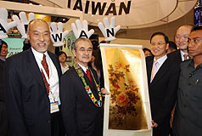
左圖三：世界資訊科技大會台灣團團長、工研院院長李鍾熙（右三）致贈來台灣館參觀的馬來西亞總理阿布杜拉（右四）故宮金箔仿製畫作

駐馬來西亞經濟貿易辦事處代表曾慶源也在台灣館開幕致詞中指出，台灣作為資訊科技強國，他欣見馬來西亞能舉辦如此盛大的WCIT，相信透過這次大會的深度交流，將使台、馬雙方在未來科技產業上的合作與發展更加興旺。

世界IT大會台灣館開幕 馬總理體驗台灣科技
http://cms.www.gov.tw/NewsCenter/Pages/20080520/20080520cfp0013.aspx

2008/5/20 上午 02:07 中央社 /康世人新加坡專電
第十六屆世界資訊科技大會（WCIT）今天起至二十一日在馬來西亞吉隆坡會議中心舉行，展場的台灣館也同時開幕，馬來西亞總理阿布杜拉親臨台灣館體驗這次展出主題「智慧生活」的科技應用，還聽取了將於明天就職為新任總統的馬英九錄影致詞。
身為資訊科技大國，台灣代表團這次特別由工業研究院院長李鍾熙率隊，並和資策會、中華電信等單位共同籌劃，在吉隆坡舉行的WCIT設立台灣館，展出「數位家庭」、「聰明居家」、「行動通訊與服務」等多項智慧生活主題的應用科技。
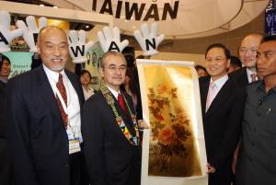
身為地主國元首，阿布杜拉在出席WCIT開幕典禮後，還在台灣館逗留了許久。他抵達台灣館時，剛好正在播放總統當選人馬英九的錄影致詞，阿布杜拉一反過去馬國政府官員避諱的態度，安然聽完馬英九的錄影致詞。
阿布杜拉還在台灣館親自體驗由資策會研發的華語文口說訓練系統，經過兩次練習後，他學會了中文「你好」，拿到八十分的分數，顯得相當開心。
台灣團團長李鍾熙也特別贈送故宮仿製清朝大學士董誥的金箔畫「寶鑑天香」給阿布杜拉，畫作象徵花開富貴等吉祥意義，阿布杜拉欣然接受。
過去曾在台北舉辦WCIT時擔任大會主講人的馬英九，這次透過錄影，向與會者及六十多個世界資訊科技暨服務聯盟會員國問候；他強調，台灣在全球資訊科技產業中扮演重要的角色，為各國資訊科技產業的策略合作夥伴之一。他歡迎各國與會者親訪台灣，體驗台灣之美和台灣的智慧生活。
世界資訊科技暨服務聯盟主席紐斯強也特別在今天的會員大會上，恭賀馬英九當選中華民國總統，並稱馬英九為「WCIT之友」。
李鍾熙在台灣館開幕致詞時表示，在全球化趨勢與生活形態改變下，資訊科技的發展愈來愈向消費者需求靠攏，唯有將生活應用需求面與網路、通訊科技完美整合，才能開發出符合人性需求的產品進而領導世界潮流。
李鍾熙說，這次台灣館就以生活應用情境，展示滿足消費者安全、分享和自我實現等需求的各項智慧生活科技。
駐馬來西亞經濟貿易辦事處代表曾慶源也在台灣館開幕致詞中指出，台灣作為資訊科技強國，他欣見馬來西亞能舉辦如此盛大的WCIT，相信透過這次大會的深度交流，將使台、馬雙方在未來科技產業上的合作與發展更加興旺。

馬來西亞世界資訊科技大會 WCIT台灣館「智慧生活」艷驚全場
http://www.newstaiwan.com.tw/index.php?menu=newst&ms=12&nnid=19558

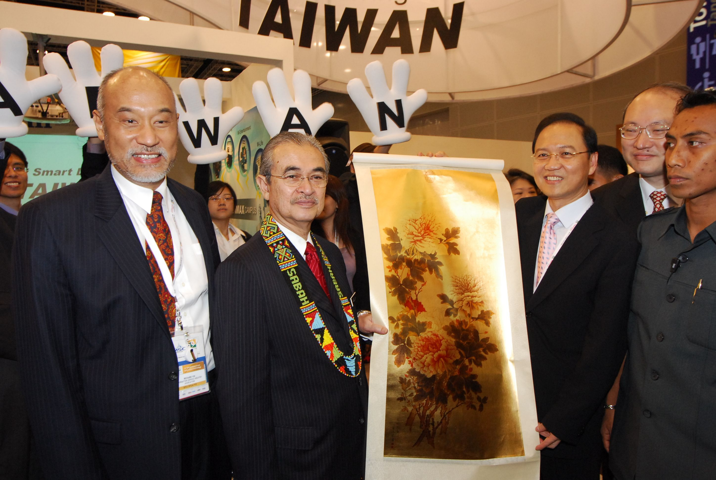
2008/05/20台灣新聞報／戴心瑜竹市報導
第16屆世界資訊科技大會（World Congress on Information Technology, WCIT）於5月19~21日於馬來西亞吉隆坡會議中心舉行，吸引全球80多國三千多人與會。馬來西亞首相拿督斯里阿都拉特別親臨台灣館體驗台灣先進的「智慧生活」高科技應用，並由台灣團團長工研院院長李鍾熙博士致贈故宮畫作。
圖一：台灣團團長暨工研院院長(左)致贈馬來西亞首相拿督斯里阿都（右）故宮金箔花開富貴畫

馬來西亞首相拿督斯里阿都拉於大會開幕當天特別親臨台灣館體驗全球第一套的華語文口說訓練系統。這是將電腦口說會話服務融入至真人老師直接訓練模式的口說會話訓練系統，學習者可以電腦自學或真人遠距教學方式，學會中文。阿都拉首相當場試用，由於教學簡易，阿都拉首相興致高昂的馬上開始練習，第一次發音時，電腦給分並不高，經過第二次練習，分數馬上飆高至80分，阿都拉首相也當場學了一句中文-「你好」。
馬總統特別錄影向WCIT大會的與會者及世界資訊科技暨服務聯盟的60多個會員國問候，歡迎他們來台，同時宣揚我國資訊科技的實力。馬總統在錄影中指出：「台灣在全球IT產業中扮演著重要的角色，並為各國IT產業之策略合作夥伴之一，歡迎各國與會者親來台灣體驗台灣之美及台灣的「智慧生活」。世界資訊科技暨服務聯盟主席Mr. George C. Newstrom特別在會員大會恭賀馬英九先生當選中華民國總統，並稱馬總統為WCIT之友。
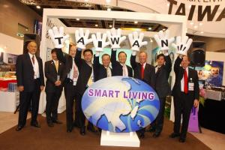
圖二：台灣於世界資訊科技大會中盛大展出台灣消費電子新技術，吸引所有與會者的注意。開幕儀式中大會主辦單位代表與本次台灣團團長-工研院李鍾熙院長（右三）共同邀請與會之精英來台灣體驗前瞻的「智慧生活」。由左至右：軟體協會前理事長殷允中、軟體協會劉瑞隆理事長、馬來西亞電腦工會主席Mr. David Wong、台灣駐馬來西亞曾慶源大使、團長暨工研院李鍾熙院長、世界資訊科技暨服務聯盟主席Mr. George C. Newstrom、亞太電腦公會理事長Mr. Ashank DesaiPT、世界資訊科技暨服務聯盟下屆主席Dan E Khoo、世界資訊科技暨服務聯盟秘書長Jim Posiant

台灣館同步於今天舉行盛大的開幕儀式,並邀請大會主辦單位世界資訊科技暨服務聯盟主席Mr. George C. Newstrom等蒞臨台灣館共同歡迎邀請與會之精英來台灣體驗前瞻的「智慧生活」。工研院院長暨台灣團團長李鍾熙博士致詞指出「在全球化的趨勢生活形態的改變下，IT的科技發展越來越向消費者需求靠攏，唯有將生活應用需求面與網路與通訊科技完美整合，才能開發出符合人性需求的產品進而領導世界潮流。本次台灣館的設計即以生活應用情境來展示，滿足消費者安全、分享、自我實現等需求。諸如：能隨時隨地傳遞天倫之樂的口袋頻道、家庭安全守護者的訊息設計、全球第一個多功能的手機SIM卡、華語文口說訓練系統等」。
第16屆世界資訊科技大會（World Congress on Information Technology, WCIT）於5月19~21日於馬來西亞吉隆坡會議中心舉行，吸引全球80多國三千多人與會。WCIT由世界資訊科技暨服務聯盟主辦，每二年舉行全球資訊科技與通訊高峰會議。台灣曾於公元2000年主辦，台北市政府為主要之政府贊助單位，當年的馬市長也是大會的Keynote Speaker；2002年 WCIT在澳洲舉辦時，台北市獲頒“IT Excellence Award”，馬市長也親至澳洲受獎。

Prime Minister Abdullah Badawi Scores High 80% with the Chinese Spoken Word
http://www.quamnet.com/newscontent.action?articleId=841689
19 May 2008/ Xinhua PR Newswire
50,000 Euros prize for innovation challenge
KUALA LUMPUR, May 19 /Xinhua-PRNewswire/ -- Prime Minister of Malaysia, Datuk Seri Abdullah Badawi, scored a high 80% on his Chinese spoken language test at the Taiwan booth after the official opening of WCIT 2008 this morning.
The Prime Minister was given a crash course in using a Chinese-Speaking Self-Learning software program installed on a personal computer that recognizes voice and pronunciation of Chinese words, which it then repeated.
The software program, developed by Institute for Information Industry of Taiwan, helps people learn the Mandarin dialect by scoring accuracy of pronunciation and tone. This easily-installed software provides people with limited time but who want to learn Chinese with an option that they can use on a desktop PC in the office or at home, or on a notebook computer while on the road.
The prototype, available at the Taiwan booth at Exhibition Hall 1 at WCIT 2008 this week for visitors to see how they fare with their pronunciation and tone, will be commercialized by e-Learning vendors in Taiwan. The software has already been used with Taiwanese companies, language institutes in Vietnam, and IT companies in Brazil. People using this software are able to speak basic Chinese for conversation and general communication in one and a half months. Visitors to the Taiwan booth will be given a trial CD.

Taiwan booth drums up excitement in IT innovation
Dr Johnsee Lee, President of Industrial Technology Research Institute, who is the head of the Taiwan delegation at WCIT 2008, said that, "ITRI is here to showcase IT innovation from Taiwan, which has evolved from a manufacturing base to a high-tech digital base. For example, the Pocket Channel allows people to become instant broadcasters with their web-enabled mobile devices, in which they can use this unique one-to-many mobile streaming technology."
The Taiwan booth was officially opened with a Wushu drum ceremony. Among the guests were the Taipei Economic and Cultural Office Representative in Malaysia, Mr Victor Tseng; World Information Technology and Services Alliance Chairman George Newstrom; Asian-Oceanian Computing Industry Organization President Ashank Desai; and PIKOM Chairman David Wong.
Dr Lee also announced a joint challenge by ITRI and satellite-based organizations in Europe that will encourage people to develop technology innovations for the Galileo satellite. ITRI, together with organizations from Germany, United Kingdom, Ireland, the Netherlands and France, will award a prize of 50,000 Euros to the winning program, which will be evaluated based on originality (50%), feasibility (25%) and market potential (25%). Interested parties can find more information at http://www.galileo-masters.com .

Taiwan Pavilion "Smart Living" Exhibit List
Industrial Technology Research Institute
-- Experimenting at WiMAX Campus
-- Having Fun with Galileo:
European Satellite Navigation Competition 2008
-- Enjoy Family Tie with Pocket Channel
-- Home Security with Real Time Messenger

Institute for Information Industry
-- Wireless Sensor Network Applications Integration System
-- Chinese Speaking Self-Learning Softwaree-shopping card
-- SaaS-based CRM Bundled with Universal Micropayment (3-in-1 Payment)
-- Remote Respiration Care Service Platform
-- Version 2015 of Intelligent Living-Space

Chung Hwa Telecom
-- Easy Card Reader
-- Pay Pass Reader
-- Home Monitor & Control System
-- NFC Value-Added Applications and Services

About Taiwan Pavilion
Taiwan's Pavilion is a collaborative effort between Industrial Technology Research Institute (ITRI), Institute for Information Industry (III), and Chunghwa Telecom. Taiwan's delegation consists of 50 members from the industrial, R&D and government sectors.
About ITRI
The Industrial Technology Research Institute is the largest non-profit R/D organization in Taiwan. ITRI was founded in 1973 by the Ministry of Economic Affairs, Taiwan, to develop globally competitive and forward-looking technologies to meet industrial needs, to strengthen industrial competitiveness, and to enhance the economic growth of Taiwan.
Additional information can be found at http://www.itri.org.tw .

About Institute of Information Industry
The Institute for Information Industry (III) was established in 1979 as a non-governmental organization, jointly sponsored by the Taiwan government and prominent private enterprises, for the purpose of strengthening the developments of information industry in Taiwan.

Additional information can be found at http://www.iii.org.tw/

About Chunghwa Telecom
CHT chiefly provides telecommunication and information-related services. Its scope of services covers city call, long-distance calls, international calls, GSM, data communication, Internet services, broadband networking, satellite communication, intelligent network, mobile data and multimedia broadband. As the most experienced and largest integrated telecommunication operator in Taiwan, CHT is one of the most important partners for international telecommunication cooperation, with distinctive achievements in promoting global real-time communication, improvement social life, and enhancing economic efficiency.

Additional information can be found at http://www.cht.com.tw
For media enquiries, please contact:
Ms. June Lin
Industrial Technology Research Institute
Tel: +886-3-5916093
Mobile: +886-963-071839
E-Mail: JuneLin@itri.org.tw

Taiwan showcases Smart Living
http://www.btimes.com.my/Current_News/BTIMES/Tuesday/Nation/tmtai-2.xml/Article/
2008/5/20/New Starits Times/ Business Times Online/ by Mazlinda Mahmood
TAIWAN demonstrated its well-known prowess in the ICT industry by launching its Smart Living showcase at the World Congress on Information Technology (WCIT) 2008 pavilion here.
The Taiwan delegation to the WCIT, which is the second largest this year, showcased their best and latest offerings in ICT innovations through a series of simulated environments and scenarios, namely Digital Home, Intelligent Life and Mobile Services and Application.
Highlights included the Pocket Channel, the Chinese Speaking Self-Learning System and the world's first Wimax campus.
"The Taiwan showcase displays applications that satisfy the needs of consumers in terms of security, sharing and self-realisation," said delegation leader and president of Industrial Technology Research Institute (ITRI) Dr Johnsee Lee.
The Taiwan showcase was organised by ITRI, Institute for Information Industry, Chunghwa Telecom and the Chinese Information Services Association.
Taiwan's ambassador to Malaysia Victor Tseng, meanwhile, said the development of Taiwan's vibrant IT industry has come a long way.
"In the beginning, we were just an assembler. Then we were an e-component supplier. Now, we are a service provider," he said.
Also present at the launch of Taiwan's WCIT showcase was World Information Technology and Services Alliance (WITSA) chairman George Newstrom.

